[ Wiosna ]

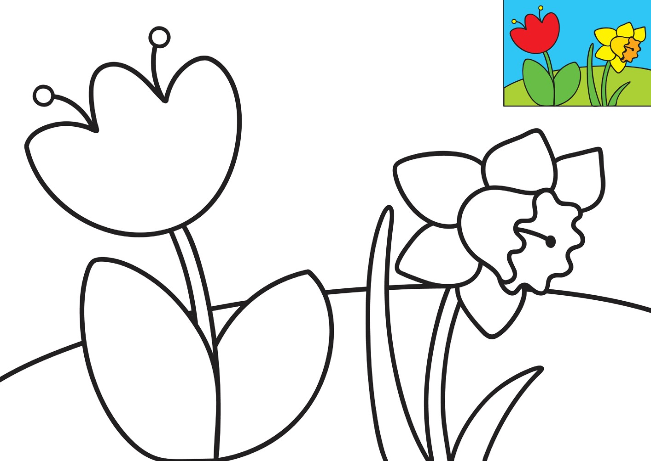

Copyright©SuperKid.pl źródło: [**www.superkid.pl**](http://www.superkid.pl/)